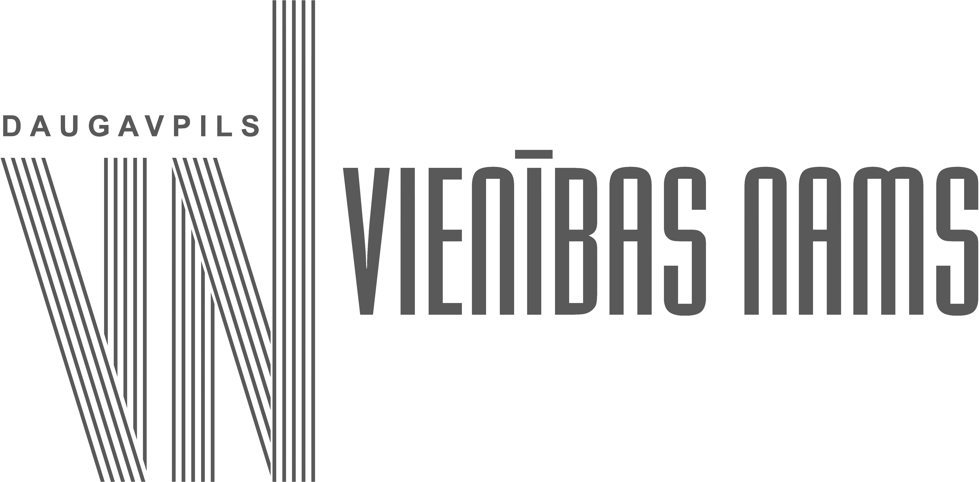

Paula Krūmiņa Starptautiskais orķestru festivāls
NOLIKUMS
2024. gada 17. – 19. oktobrī, Daugavpilī

Paula Krūmiņa orķestru festivālu organizē Daugavpils valstspilsētas pašvaldības iestādes „Vienības nams” Latviešu un latgaliešu kultūras centrs. Festivāls notiks 2024. gada 17. – 19. oktobrī Daugavpilī, un tas ir atvērts dalībai visu veidu orķestriem: pūtēju orķestriem, stīgu orķestriem, kamerorķestriem, simfoniskajiem orķestriem, akordeonistu orķestriem, tautas mūzikas instrumentu orķestriem un citiem.

Festivāla mērķis: saglabāt un attīstīt orķestru muzicēšanas tradīcijas Daugavpilī, veicināt starptautisku sadarbību ar orķestriem ārzemēs un godināt Latvijas diriģenta un vijolnieka, pirmā Latgales simfoniskā orķestra dibinātāja un vadītāja, kurš strādāja Daugavpilī, Paula Krūmiņa vārdu.

Festivāla noteikumi:
- Katrs kolektīvs sagatavo programmu pēc savas izvēles 20 – 35 minūšu garumā;
- Kolektīva mūziķu skaits – no 14 līdz 50 dalībniekiem.

Pieteikšanās dalībai festivālā:
Pieteikums (1.Pielikums) dalībai festivālā ir jānosūta uz e-pastu kultura@daugavpils.lv līdz 2024. gada 16. septembrim. Klāt pie pieteikuma jāpievieno:
- īss kolektīva radošās biogrāfijas apraksts (līdz 2000 rakstu zīmes);
- kolektīva fotogrāfija (ne mazāk kā 1000 px).;
- interneta links uz kolektīva ierakstiem, kuri nav vecāki par 2 gadiem.

Festivāla organizatori līdz 2024. gada 20. septembrim, izskata pieteikumus un izsūta ielūgumus uz Paula Krūmiņa Starptautisko orķestru festivālu.
Transporta, naktsmītņu un ēdināšanas izdevumus festivāla laikā sedz paši dalībnieki.

Personas datu apstrāde
Daugavpils valstspilsētas pašvaldības iestāde “Vienības nams”, reģistrācijas numurs 90000077556, juridiskā adrese: Rīgas ielā 22a, Daugavpils, rūpīgi attiecas pret fizisko personu privātumu un ievēro personas datu apstrādes principus, proti:
• apstrādā personas datus likumīgi, godprātīgi un datu subjektam pārredzamā veidā;
• apstrādei ir konkrēti, skaidri un leģitīmi nolūki;
• apstrādātie dati ir adekvāti, atbilstīgi un ietver tikai nolūku sasniegšanai nepieciešamo informāciju;
• dati ir precīzi un, ja nepieciešams, atjaunināti;
• tiek glabāti atbilstošā veidā un ne ilgāk, kā nepieciešams apstrādes nolūkiem;
• nodrošina datu subjekta tiesību ievērošanu.

Pārzinis – Daugavpils valstspilsētas pašvaldības iestāde “Vienības nams”, reģistrācijas numurs 90000077556, juridiskā adrese: Rīgas ielā 22a, Daugavpils;
Datu subjekti – pieteikuma nosūtītāji, festivāla dalībnieki.

Lai nodrošinātu festivāla norisi, Pārzinis apstrādās šādus personu datus sekojošos nolūkos:
1. Nolūks – festivāla dalībnieku apzināšana un reģistrēšana.
Apstrādes veids – dalībnieku sarakstu sastādīšana un dalībai nepieciešamo dokumentu pārbaude.
Tiesiskais pamats – Eiropas Parlamenta un Padomes Regula (ES) 2016/679 (2016. gada 27. aprīlis) par fizisku personu aizsardzību attiecībā uz personas datu apstrādi un šādu datu brīvu apriti un ar ko atceļ Direktīvu 95/46/EK ( turpmāk – VDAR) 6.panta 1.punkta e) apakšpunkts (apstrāde ir vajadzīga, lai izpildītu uzdevumu, ko veic sabiedrības interesēs, vai īstenojot pārzinim likumīgi piešķirtās oficiālās pilnvaras);
Personu dati – dalībnieka vārds, uzvārds, kontaktinformācija (telefons/e-pasts, whatsApp), kolektīva vadītāja vārds, uzvārds, foto un video ieraksts, pārstāvētā valsts, apdzīvotā vieta.
Saņēmēju kategorijas – Pārziņa speciālisti.
Datu glabāšana – vienu mēnesi pēc festivāla norises apstrādātie dati tiek neatgriezeniski dzēsti, ja to tālākai glabāšanai nepastāv cits tiesiskais pamats.

2. Nolūks - festivāla informatīvo materiālu izgatavošana un publicēšana.
Apstrādes veids – informatīvo materiālu maketēšana, iespiešana, publicēšana Daugavpils valstspilsētas pašvaldības mājaslapā www.daugavpils.lv, Daugavpils valstspilsētas pašvaldības iestādes „Vienības nams” mājas lapā www.vienibasnams.lv, www.vnfestivals.lv, sociālā tīkla Facebook kontā;
Personu dati - dalībnieku kolektīva diriģenta un/ vai mākslinieciskā vadītāja, solista vārds un uzvārds, fotogrāfija, video, pārstāvētā valsts, apdzīvotā vieta;
Tiesiskais pamats - VDAR 6.1.e) (apstrāde ir vajadzīga, lai izpildītu uzdevumu, ko veic sabiedrības interesēs, vai īstenojot pārzinim likumīgi piešķirtās oficiālās pilnvaras);
Saņēmēju kategorijas – sabiedrība, mājaslapu apmeklētāji, sociālā tīkla Facebook reģistrētie lietotāji;
Datu glabāšana – pastāvīgi.

3. Nolūks – festivāla publicitātes nodrošināšana
Apstrādes veids – informatīvo materiālu publicēšana Daugavpils valstspilsētas pašvaldības mājaslapā www.daugavpils.lv, Daugavpils valstspilsētas pašvaldības iestādes „Vienības nams” mājas lapā www.vienibasnams.lv, www.vnfestivals.lv, sociālā tīkla Facebook kontā;
Personu dati - dalībnieku kolektīva diriģenta un/ vai mākslinieciskā vadītāja, solista vārds un uzvārds, fotogrāfija, video, pārstāvētā valsts, apdzīvotā vieta.
Tiesiskais pamats - VDAR 6.1.e) (apstrāde ir vajadzīga, lai izpildītu uzdevumu, ko veic sabiedrības interesēs, vai īstenojot pārzinim likumīgi piešķirtās oficiālās pilnvaras);
Saņēmēju kategorijas – sabiedrība, mājaslapu apmeklētāji, sociālā tīkla Facebook reģistrētie lietotāji;
Datu glabāšana –5 gadus no norises publikācijas brīža.

Pārzinis informē, ka personas dati:
- netiek profilēti vai izmantoti automatizētai lēmumu pieņemšanai;
- netiek nodoti starptautiskajām organizācijām;
- dati netiek nodoti trešajām valstīm vai ārpus ES/EEZ.
Pārzinis informē, ka iespējams Facebook veic datu rezerves kopiju glabāšanu ārpus ES/EEZ. Facebook veic personas datu apstrādi saviem nolūkiem atbilstoši savai personas datu apstrādes politikai, ar ko var iepazīties šeit: https://lv-lv.facebook.com/privacy/policy/?entry_point=facebook_page_footer.

Pārzinis informē, ka datu subjektam ir tiesības:
- pieprasīt Pārzinim piekļuvi saviem personas datiem, datu labošanu vai dzēšanu, vai apstrādes ierobežošanu attiecībā uz datu subjektu, vai tiesības iebilst pret apstrādi;
- prasīt papildus informāciju vai iesniegt sūdzību pārzinim - Daugavpils valstspilsētas pašvaldības iestāde „Vienības nams”, Rīgas iela 22a, Daugavpilī, pārziņa kontaktpersonas: Poļina Bogdanova, e-pasts: kultura@daugavpils.lv, tālr. 654 26000, pie datu aizsardzības speciālista e-pasts: dati@daugavpils.lv, adrese: Krišjāņa Valdemāra ielā 1, Daugavpils; vai uzraudzības iestādei - Datu valsts inspekcijai, Elijas iela 17, Rīga, LV-1050.

Papildus informācija saistībā ar dalību festivālā:
Daugavpils valstspilsētas pašvaldības iestāde „Vienības nams”
Tālr.: +371 65423601, +371 220613225
E – pasts: kultura@daugavpils.lv
www.kultura.daugavpils.lv; www.vienibasnams.lv

Festivāla mākslinieciskais vadītājs:
Jevgeņijs Ustinskovs, tālr. +371 29538278

Pielikums 1

FESTIVĀLA DALĪBNIEKA ANKETA

Lūdzam veidlapu aizpildīt datorrakstā un Word formātā, nosūtīt elektroniski uz e-pastu kultura@daugavpils.lv līdz 16. septembrim.

Orķestra nosaukums, pārstāvētā valsts, apdzīvotā vieta | Diriģenta/ mākslinieciskā vadītāja vārds, uzvārds | Kontaktpersonas telefons, e-pasta adrese | Vēlamā uzstāšanās diena | Atskaņojamo skaņdarbu nosaukumi, autori, ilgums | Interneta saite uz video ierakstu

Iesniedzot pieteikumu, dalībnieks (pārstāvis) apliecina, ka
- ir iepazinies ar festivāla nolikumu,
- informēts par personas datu apstrādi festivāla gaitā un ir informējis citus dalībniekus, kuru datus iesniedz par viņu personas datu apstrādi,
- informēts par savām (kā datu subjektu) tiesībām saistībā ar personas datu apstrādi: tiesības uz informēšanu par personas datu apstrādi, piekļuvi saviem personas datiem, datu labošanu, datu apstrādes ierobežošanu, iebilšanu pret datu apstrādi un tiesībām savu, kā datu subjekta, tiesību realizēšanai griezties pie Pārziņa kontaktpersonas, Pārziņa datu aizsardzības speciālista, vai ar iesniegumu/sūdzību Datu Valsts Inspekcijā.

Kolektīva pārstāvis (diriģents/ mākslinieciskais vadītājs/ kontaktpersona):
____________________________________ /vārds, uzvārds/

